PT


GRAVEL MEETING - EDIÇÃO ONE
3 e 4 de outubro de 2026
Lamarosa, Coruche
Ribatejo e Alentejo, Portugal

O GRAVEL MEETING® - Edição One está oficialmente anunciado para os dias 3 e 4 de outubro de 2026 em Lamarosa (Coruche), Portugal, reunindo entusiastas do ciclismo gravel num evento que celebra o encontro entre o ciclista e o território.

O GRAVEL MEETING® é mais do que um desafio de resistência: é uma experiência de ciclismo gravel que conjuga desporto, natureza, aventura e comunidade, convidando os participantes a conectar-se com as paisagens únicas dos territórios do Ribatejo e do Alentejo, regiões icónicas onde o tempo parece correr mais devagar e a autenticidade permanece intacta. O evento é uma prova aberta a atletas federados e a não federados.

Datas e Formato:

3 de outubro de 2026 – Social Ride e Gravel Party
4 de outubro de 2026 – Race Day

A Edição One decorre em formato semi-autónomo, com duas distâncias disponíveis:

80 km com +1000 m de desnível
160 km com +2000 m de desnível

A navegação será efetuada por GPS, oferecendo liberdade e desafio, com apoio logístico estrategicamente posicionado ao longo dos percursos.

O evento tem partida e chegada em São José da Lamarosa, no concelho de Coruche, e atravessa caminhos tradicionais de terra, trilhos de montado e zonas rurais características dos territórios do montado de sobreiro e azinheira nos concelhos de Coruche, Ponte de Sor, Chamusca e Almeirim.

As inscrições serão abertas a 2 de janeiro de 2026 e o número de participantes será limitado a 200 ciclistas, garantindo uma experiência personalizada e sustentável.

Experiência e filosofia:

O GRAVEL MEETING® convida todos os participantes a vivenciar cada quilómetro com intensidade: desde o bater das rodas na terra até ao som do vento nos territórios do Ribatejo e do Alentejo. Este evento nasceu para celebrar a liberdade da modalidade gravel em contacto direto com a natureza, promovendo turismo sustentável, espírito de comunidade e exploração sem limites.

Organização e apoios (informação relativa a dezembro de 2025, podendo sofrer alterações):

Organizado pela Corklands e pela TóBikes, o GRAVEL MEETING® conta com o apoio de parceiros institucionais e criativos, bem como a colaboração de entidades locais e regionais que reforçam a importância deste tipo de eventos para o desenvolvimento desportivo e turístico do Ribatejo e Alentejo.

Parceiros institucionais:
Município de Coruche / Visit Coruche / Coruche, território ibérico do gravel
Entidade de Turismo do Alentejo e Ribatejo / Cycling Alentejo e Ribatejo / Alentejo & Ribatejo Outdoor
Associação Desportiva Strix Bike Team
Junta de Freguesia de São José da Lamarosa
Junta de Freguesia de Vila Nova da Erra
Marcas oficiais:
Trek
Parceiros criativos:
Shoot Everyday
AntiSom

Contactos de Imprensa:
info@gravelmeeting.com
+351 919817480 - Carlos Palmeiro
+351 933961421 - Gonçalo Cabecinhas
www.gravelmeeting.com
Mais informações e conteúdos media em www.corklands.pt/gm-media

EN
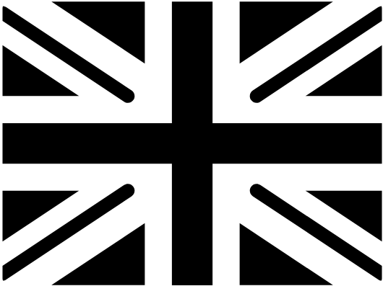

GRAVEL MEETING – EDITION ONE
October 3–4, 2026
Lamarosa, Coruche
Ribatejo & Alentejo, Portugal

The GRAVEL MEETING® - Edition One is officially announced for October 3–4, 2026, in Lamarosa (Coruche), Portugal, bringing together gravel cycling enthusiasts for an event that celebrates the meeting point between cyclist and territory.

The GRAVEL MEETING® is more than an endurance challenge: it is a gravel cycling experience that blends sport, nature, adventure, and community, inviting participants to connect with the unique landscapes of Ribatejo and Alentejo: iconic regions where time seems to slow down and authenticity remains intact. The event is open to both federated and non-federated athletes.

Dates & Format:

October 3, 2026 - Social Ride & Gravel Party
October 4, 2026 - Race Day

Edition One will take place in a semi-supported format, with two distances available:

80 km with +1,000 m elevation gain
160 km with +2,000 m elevation gain

Navigation will be GPS-based, offering both freedom and challenge, with strategically positioned logistical support along the routes.

The event starts and finishes in São José da Lamarosa, in the municipality of Coruche, and crosses traditional dirt roads, cork oak landscapes, and rural areas characteristic of the cork oak and holm oak montado across the municipalities of Coruche, Ponte de Sor, Chamusca, and Almeirim.

Registration opens on January 2, 2026, and participation will be limited to 200 cyclists, ensuring a personalized and sustainable experience.

Experience & philosophy:

The GRAVEL MEETING® invites all participants to experience every kilometer intensely: from the sound of wheels on gravel to the whisper of the wind across the landscapes of Ribatejo and Alentejo. This event was created to celebrate the freedom of gravel cycling in direct contact with nature, promoting sustainable tourism, community spirit, and limitless exploration.

Organization & support (Information as of December 2025, subject to change):

Organized by Corklands and TóBikes, the GRAVEL MEETING® is supported by institutional and creative partners, as well as local and regional entities that reinforce the importance of events like this for the sporting and tourism development of Ribatejo and Alentejo.

Institutional Partners:
Municipality of Coruche / Visit Coruche / Coruche, Iberian Gravel Territory
Alentejo & Ribatejo Tourism Board / Cycling Alentejo & Ribatejo / Alentejo & Ribatejo Outdoor
Strix Bike Team Sports Association
Parish Council of São José da Lamarosa
Parish Council of Vila Nova da Erra

Official Brand:
Trek

Creative Partners:
Shoot Everyday
AntiSom

Press Contacts:
info@gravelmeeting.com
+351 919 817 480 - Carlos Palmeiro
+351 933 961 421 - Gonçalo Cabecinhas
www.gravelmeeting.com
More information and media content at www.corklands.pt/gm-media

